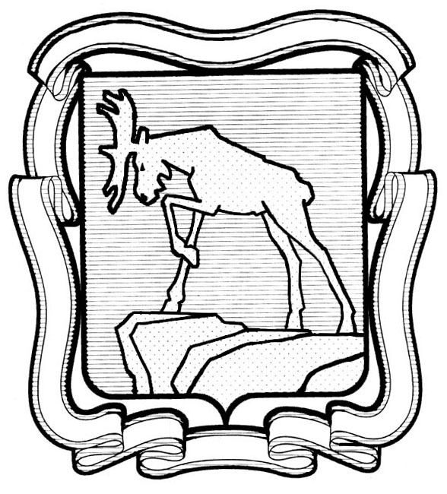

СОБРАНИЕ ДЕПУТАТОВ МИАССКОГО ГОРОДСКОГО ОКРУГА

ЧЕЛЯБИНСКАЯ ОБЛАСТЬ

__________________ СЕССИЯ СОБРАНИЯ ДЕПУТАТОВ
МИАССКОГО ГОРОДСКОГО ОКРУГА
ШЕСТОГО СОЗЫВА

РЕШЕНИЕ №

от ______________________

О внесении изменений в Решение Собрания депутатов Миасского городского округа № 4 от 14.12.2018 г. «Об учреждении Управления культуры Администрации Миасского городского округа»

Рассмотрев предложение Главы Миасского городского округа Е.В. Ковальчука о внесении изменений в структуру Управления культуры Администрации Миасского городского округа, учитывая рекомендации постоянной комиссии по социальным вопросам, руководствуясь Федеральным законом от 06.10.2003 г. № 131-ФЗ «Об общих принципах организации местного самоуправления в Российской Федерации» и Уставом Миасского городского округа,
РЕШАЕТ:
- Внести в Решение Собрания депутатов Миасского городского округа №4 от 14.12.2018 г. «Об учреждении Управления культуры Администрации Миасского городского округа» изменения, а именно: приложение 2 «Структура Управления культуры Администрации Миасского городского округа» изложить в новой редакции в соответствии с приложением к настоящему Решению.
- Настоящее Решение вступает в силу с момента его публикации.
- Настоящее Решение опубликовать в установленном порядке.
- Контроль исполнения настоящего Решения возложить на постоянную комиссию по социальным вопросам.

Председатель
Собрания депутатов Миасского городского округа Д.Г. Проскурин

Глава
Миасского городского округа Е.В. Ковальчук

Приложение
к решению Собрания депутатов
Миасского городского округа
________________№_______

СТРУКТУРА
Управления культуры Администрации Миасского городского округа
МБУДО «ДШИ №2» МГО
МБУДО «ДШИ №3» МГО
МБУДО «ДШИ №4» МГО
ДК «Бригантина»
ЦД «Строитель»
МБУДО «ДШИ №1» МГО
МБУ «ГКМ»
МКУ «ЦБС»
МКУ «ГДК» МГО
МКУ «ДНТ»
Централизованная бухгалтерия
Отдел
хозяйственного
обслуживания
МКУ «ФХК» МГО
Управление культуры Администрации
Миасского городского округа
МБУ ДК «Динамо»

